U DJELATNOSTI PRIJEVOZA I SKLADIŠTENJA U 2016. OSTVAREN RAST NETO DOBIT OD 61,1 %
Prema podacima iz obrađenih godišnjih financijskih izvještaja, u 2016. godini, u području djelatnosti H – prijevoz i skladištenje, poslovala su ukupno 4582 poduzetnika. U promatranom razdoblju poduzetnici djelatnosti prijevoza i skladištenja (H) povećali su ukupne prihode za 3,1 %, ukupne rashode za 1,0 %, dobit razdoblja za 18,2 %, a gubitak razdoblja smanjili za 27,0 %. Ukupan prihod poduzetnika promatranog područja djelatnosti ostvaren u 2016. godini iznosio je 33,6 milijardi kuna, a ukupan rashod 31,6 milijardi kuna. Uvoz je iznosio 1,2 milijarde kuna i povećan je za 28,5 % te je ostvaren pozitivan trgovinski saldo (8,8 milijardi kuna) koji je u 2016. godini veći za 3,1 %.
Tablica 1. Broj poduzetnika, broj zaposlenih te osnovni financijski rezultati poslovanja poduzetnika u području djelatnosti H u 2016. godini (iznosi u tisućama kuna, prosječne plaće u kn)

Opis | Ukupno područje djelatnosti H
Opis | 2015. | 2016. | Index
Broj poduzetnika |  | 4.582 | -
Broj dobitaša | 2.902 | 3.234 | 111,4
Broj gubitaša | 1.138 | 1.348 | 118,5
Broj zaposlenih | 60.800 | 63.185 | 103,9
Ukupni prihodi | 32.560.072 | 33.561.367 | 103,1
Ukupni rashodi | 31.304.364 | 31.615.590 | 101,0
Dobit prije oporezivanja | 2.217.652 | 2.629.684 | 118,6
Gubitak prije oporezivanja | 961.944 | 683.907 | 71,1
Porez na dobit | 263.158 | 346.991 | 131,9
Dobit razdoblja | 1.932.279 | 2.284.392 | 118,2
Gubitak razdoblja | 939.729 | 685.606 | 73,0
Konsolidirani financijski rezultat – dobit (+) ili gubitak (-) razdoblja | 992.550 | 1.598.786 | 161,1
Izvoz | 9.477.281 | 10.002.291 | 105,5
Uvoz | 905.028 | 1.162.645 | 128,5
Trgovinski saldo | 8.572.253 | 8.839.646 | 103,1
Investicije u novu dugotrajnu imovinu | 3.585.564 | 2.635.068 | 73,5
Prosječna mjesečna neto plaća po zaposlenom | 5.820 | 5.818 | 100,0

Izvor: Fina, Registar godišnjih financijskih izvještaja, obrada GFI-a za 2016. godinu
Prosječna mjesečna neto plaća zaposlenih kod poduzetnika područja djelatnosti prijevoza i skladištenja (H) obračunana je u iznosu od 5.818 kuna, što je 13,2 % više od prosječne mjesečne plaće zaposlenih kod poduzetnika na razini RH (5.140 kuna).
Ostvarenom pozitivnom rezultatu, neto dobit u iznosu od gotovo 1,6 milijardi kuna (u 2015. godini iskazano 992,6 milijuna kuna), što je rast od 61,1 %, najviše su doprinijeli poduzetnici koji su u 2016. godini povećali dobit ili smanjili gubitak u odnosu na 2015. godinu. Poduzetnici koji su ostvarili rast neto dobiti u odnosu na prethodnu godinu su: JADRANSKI NAFTOVOD d.d. (24,4 %), PLINACRO d.o.o. (73,7 %), TANKERSKA PLOVIDBA d.d. (29,8 %), ZRAČNA LUKA SPLIT d.o.o. (26,4 %), ZRAČNA LUKA DUBROVNIK (53,8 %) i HRVATSKA KONTROLA ZRAČNE PLOVIDBE d.o.o. (41,8 %) i MEĐUNARODNA ZRAČNA LUKA ZAGREB d.d. (205,1 %).
Poduzetnici koji su u 2016. godini poboljšali poslovanje i smanjili gubitak u odnosu na prethodnu godinu su: ATLANTSKA PLOVIDBA d.d. (57,1 %), BRODOSPAS d.d. (53,5 %), KEPOL TERMINAL d.o.o. (55,5 %), BELLATOR MARINE d.o.o. (53,5 %), HRVATSKE AUTOCESTE ODRŽAVANJE I NAPLATA CESTARINE (75,1 %).
Tablica 2. Top 10 poduzetnika u djelatnosti H, rangirani prema dobiti razdoblja u 2016. g. (iznosi u tisućama kuna)
R. br. | Naziv | Mjesto | Broj zaposl. | Ukupan prihod | Dobit razdoblja
1. | JADRANSKI NAFTOVOD d.d. | Zagreb | 371 | 752.734 | 290.492
2. | PLINACRO d.o.o. | Zagreb | 267 | 601.557 | 188.870
3. | TANKERSKA PLOVIDBA d.d. | Zadar | 400 | 599.333 | 153.888
4. | HP - Hrvatska pošta d.d. | Zagreb | 9.167 | 1.691.800 | 98.957
5. | DEUTSCHE LUFTHANSA AG, Podružnica Zagreb | Zagreb | 6 | 103.848 | 88.788
6. | ZRAČNA LUKA SPLIT d.o.o. | Kaštel Štafilić | 399 | 315.750 | 85.537
7. | ZRAČNA LUKA DUBROVNIK d.o.o. | Čilipi | 421 | 296.295 | 85.016
8. | HRVATSKA KONTROLA ZRAČNE PLOVIDBE d.o.o. | Velika Gorica | 715 | 757.384 | 68.973
9. | TANKERSKA NEXT GENERATION d.d. | Zadar | 193 | 272.589 | 40.608
10. | MEĐUNARODNA ZRAČNA LUKA ZAGREB d.d. | Velika Gorica | 91 | 1.173.500 | 38.347
Ukupno TOP 10 poduzetnika |  |  | 12.030 | 6.564.791 | 1.139.477
Ukupno područje djelatnost H |  |  | 63.185 | 33.561.367 | 2.284.392
Udio u području djelatnosti H |  |  | 19,0% | 19,6% | 49,9%
Izvor: Financijska agencija – Registar godišnjih financijskih izvještaja
Najveću dobit razdoblja u iznosu od gotovo 290,5 milijuna kuna (12,7 % dobiti razreda djelatnosti) iskazao je veliki poduzetnik u mješovitom vlasništvu, JADRANSKI NAFTOVOD d.d., koji je imao 371 zaposlenog. Drugi je veliki poduzetnik u državnom vlasništvu PLINACRO d.o.o., koji je imao 267 zaposlenih i ostvario dobit u iznosu od gotovo 188,9 milijuna kuna.
Tablica 3. HP-Hrvatska pošta d.d. i CROATIA AIRLINES d.d., najbolji su prema ukupnom prihodu među poduzetnicima u djelatnosti H i na nižoj razini (razred)– podaci objavljeni su na Transparentno.hr
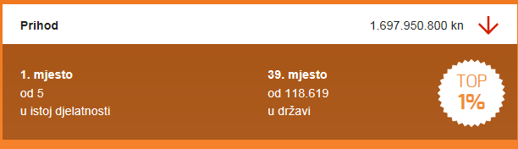 | Naziv | HP-Hrvatska pošta d.d.
 | Veličina | Veliki
 | Temeljni kapital | 952.636.100 kn
 | Korisnik koncesije | Ne
 | U predsteč. nagodbi | Ne
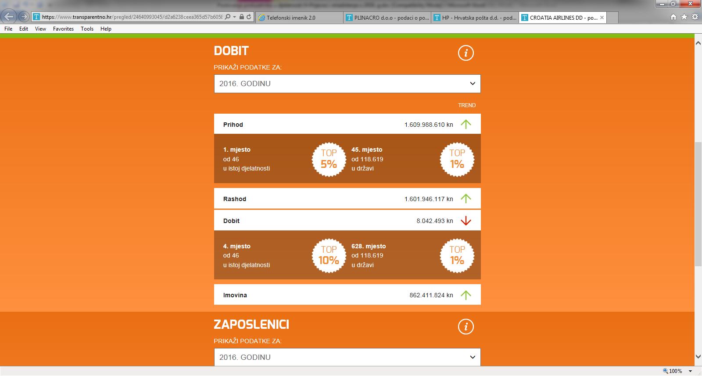 | Naziv | CROATIA AIRLINES d.d
 | Veličina | Veliki
 | Temeljni kapital | 277.879.530 kn
 | Korisnik koncesije | Ne
 | U predsteč. nagodbi | Ne
Izvor: Financijska agencija – Registar godišnjih financijskih izvještaja, Transparentno.hr
Najveći ukupan prihod ostvario je poduzetnik HP-Hrvatska pošta d.d. i to u iznosu od gotovo 1,7 milijardi kuna što je 5 % od ukupno ostvarenog prihoda djelatnosti prijevoza i skladištenja.
Zlatna Bilanca u djelatnosti prijevoza i skladištenja pripala je već treću godinu zaredom avioprijevozničkoj tvrtki sa sjedištem u Velikoj Gorici, TRADE AIR d.o.o., koja je ostvarila ukupne prihode u visini od gotovo 115,7 milijuna kuna i dobit razdoblja u visini od 21 milijun kuna. A uz njih su bila nominirana i dva mala poduzetnika, VIATOR & VEKTOR PROJEKTI d.o.o. iz Zagreba i TEMPO d.o.o. iz Labina.

Više o rezultatima poslovanja poduzetnika po područjima djelatnosti i po drugim kriterijima, prezentirano je u standardnim analizama rezultata poslovanja poduzetnika RH, po županijama i po gradovima i općinama u 2016. godini.
Pojedinačni podaci o rezultatima poslovanja poduzetnika dostupni su besplatno na RGFI – javna objava i na Transparentno.hr, a agregirani i pojedinačni podaci dostupni su uz naknadu na servisu info.BIZ

Broj poduzetnika čija je pretežita djelatnost u području djelatnosti H (NKD 2007), koji su u RGFI podnijeli GFI za 2016. g. u svrhu javne objave.
Informacije o osnovnim rezultatima poslovanja društava te kolika je prosječna mjesečna neto plaća zaposlenih, dostupne su na Transparentno.hr, jednostavno i bez novca, korištenjem VINGD bodova.
Zlatna bilanca je nagrada koju Fina, devetu godinu zaredom, dodjeljuje najuspješnijim hrvatskim tvrtkama. Nagradu dobivaju najuspješniji poduzetnici u pojedinoj djelatnosti prema ukupnom rangu dobivenom rangiranjem 11 financijskih pokazatelja u pet kategorija - prema pokazateljima profitabilnosti, likvidnosti, zaduženosti, aktivnosti i ekonomičnosti. Ukupni pobjednik, najbolji među najboljima, izabire se temeljem navedenih kriterija te ima najvišu ocjenu financijskog rejtinga, prema Fininoj metodologiji.

